Департамент социального развития
Ханты-Мансийского автономного округа – Югры

Бюджетное учреждение Ханты-Мансийского автономного округа – Югры
«Сургутский реабилитационный центр для детей и подростков с ограниченными возможностями», г. Сургут

Памятка для родителей «В игры играем — память развиваем»
Дошкольное детство – особый период в развитии личности. Дети задают множество вопросов, новая информация им крайне необходима.
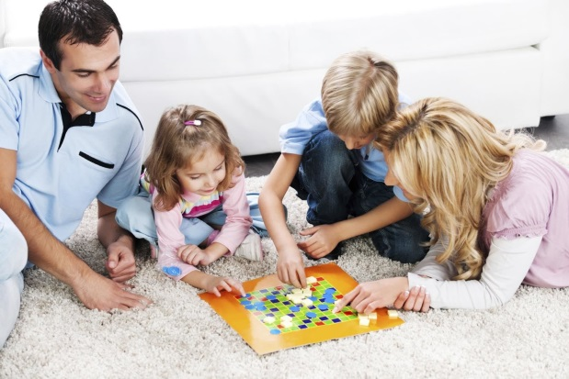
Ребенку надо помогать запоминать, его надо учить контролировать правильность запоминания. Пожалуй, это является одним из главных условий успешной адаптации ребенка к школе, к учебной деятельности, к постоянным умственным нагрузкам.
Родители часто недоумевают, почему их малыш с трудом разучивает стишок, который задали к празднику, а полюбившиеся песенки или стихи запоминает легко и может повторять их бесконечно?
Развитие памяти заключается в качественных изменениях процессов памяти и в трансформации содержания фиксируемого материала.
Это очень важно для детей, и в повседневной жизни, и в учебе.
Недаром при оценке интеллектуальной готовности ребенка к школе одним из важнейших критериев является его развитая память. Ведь это предпосылка к успешному и разностороннему познанию мира, усвоению новой информации.
Чем больше внимания родители уделяют развитию различных видов памяти, внимания и воображения малыша, тем выше интеллектуальный потенциал их ребенка. Именно поэтому во все наиболее действенные методики раннего интеллектуального развития обязательно включаются упражнения и игры на развитие всех видов памяти.
Работая с памятью, вы восстанавливаете у ребенка недостающие звенья, обучая его эффективному запоминанию. Даже, если вам кажется, что ваш карапуз обладает хорошей памятью, упражнения для развития памяти детей дошкольного возраста ему не помешают.
Именно старшему дошкольному возрасту принадлежит важная роль в общем развитии памяти человека: у детей 5-6 лет уже имеется определенный объем знаний и навыков, интенсивно развивается произвольная форма памяти.
Существует несколько видов памяти: зрительная, слуховая, тактильная, вкусовая, двигательная, эмоциональная.
Игры для развития зрительной памяти
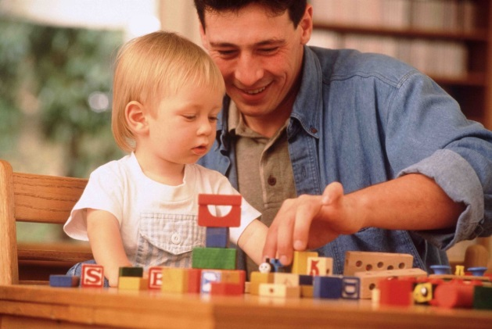
- «Что изменилось?» Разложите на столе перед ребенком несколько предметов (или карточек). Дайте малышу время их запомнить. После этого попросите ребенка закрыть глаза или отвернуться, а сами поменяйте предметы местами или уберите один их них. Открыв глаза, ребенок должен сказать, что поменялось.
- «Вспомни и нарисуй». На 1 минуту покажите ребенку картинку (чем больше на ней мелких деталей, тем задание сложнее, а затем попросите нарисовать то, что он запомнил.
- «Дорога домой». Во время прогулки с ребенком, находясь довольно далеко от дома, попросите ребенка показать Вам, как вернуться к дому. По дороге обращайте внимание ребенка на места, по которым можно ориентироваться (например, магазины, деревья, детские площадки).
- «Найди пару». Лучше играть вдвоем. На столе разложены парные картинки лицом вниз. Участники по очереди открывают по две картинки. Если картинки одинаковые – забираем себе. Если разные – запоминаем и возвращаем на место. Цель игры – найти все пары картинок.
Упражнения для развития слуховой памяти
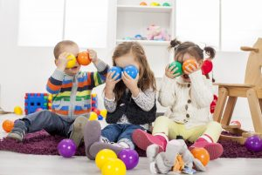
• «Слова». Эта игра очень похожа на всем известную игру «Города». Она не только развивает память ребенка, но и способствует переходу слов из пассивного словаря в активный, а также улучшает фонематический слух. Итак, назовите слово и попросите малыша придумать слово на его последнюю букву. Затем уже это делаете Вы, и так по кругу. Другой вариант этой игры – называть слова на одну заранее выбранную букву.
• «10 слов». Предложите малышу запомнить 10 слов, которые не связаны по смыслу. Читайте слова в умеренном темпе, делая между ними небольшую паузу.
• Пересказы.
• Заучивание песен и стихотворений.
• «Вспомни, как прошел день».

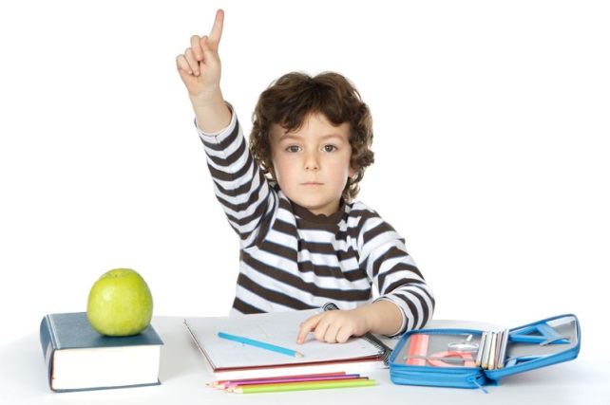
Развиваем ассоциативную память малыша
• «Я знаю пять…». Игра заключается в том, чтобы повторять названия чего-либо, отбивая мяч. Например: «Я – знаю – пять – городов: Москва – раз, Санкт-Петербург – два, Вологда – три… и так далее».
• «Назови пару». Назовите ребенку 5-6 пар слов, связанных друг с другом по смыслу (например, суп – ложка, зима – снег, телевизор – мультики). Затем попросите малыша вспомнить второе слово из каждой пары в ответ на первое. Постепенно количество пар слов можно увеличивать.
Игры для развития двигательной и тактильной памяти
• «Руки помнят». Положите в непрозрачный мешочек несколько предметов, которые отличаются по фактуре (это могут быть фигурки животных или геометрические фигуры). Заранее подготовьте фотографии этих предметов или нарисуйте их, а также добавьте изображения вещей, которых нет в мешочке. Попросите малыша пощупать все предметы в мешочке, а затем сказать, какие из предложенных на картинках предметов там были.
• «Графический диктант». Нарисуйте на листе в клеточке несложный узор, попросите ребенка его продолжить. Затем дайте малышу чистый лист и предложите воспроизвести узор, который он рисовал ранее.
• «Марионетки». Попросите ребенка закрыть глаза, встаньте сзади и, держа его за плечи, проведите малыша по определенному маршруту, например, два шага вперед, один шаг вправо и три шага назад. Открыв глаза, ребенок должен повторить этот маршрут.
Перечисленные игры и упражнения, безусловно, приносят большую пользу малышу. Но не стоит забывать о простых жизненных правилах, которые следует регулярно соблюдать:
• Правильное питание;
• Прогулки на свежем воздухе;
• Физическая активность;
• Соблюдение режима дня;
• Здоровый сон.
Эти факторы благотворно влияют не только на развитие памяти детей дошкольного возраста, но и на их познавательные способности в целом.

Материал подготовила психолог Инсапова Н.А.
с использованием Интернет-ресурсов

